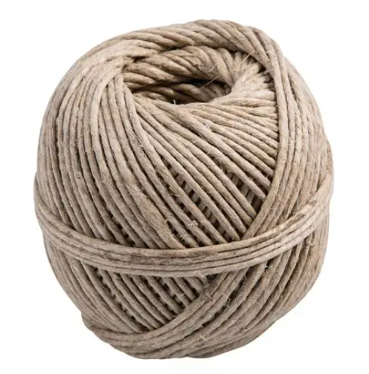

Tavsif ustuni
Kanop navi | Ўзбекистон-2268
Genetik tarkibi | Ўзбекистон Мойли ва толали экинлар тажриба станциясида С-2142 x 286914 тизмаларини чатиштириш йўли билан яратилган.
Mualliflari | Л.В.Семенихина, Л.А.Волкова, И.У.Анарбоев, С.Тўхтаева
Davlat reyestriga kiritilishi | 2010 йилда Тошкент вилояти бўйича Ўзбекистон Республикаси ҳудудида экиш учун тавсия этилган.
Hosildorligi | Каноп пояси ҳосили 150 ц/га  Ўртача луб ҳосили: 55,1 ц/га  Тола чиқими: 24,6 %
Chidamliligi | Зараркунандаларга чидамли. Ётиб қолмайди.
O‘suv davri | Ўниб чиққандан техник пишгунгача: 80 кун  Ўниб чиққандан то уруғининг пишгунгача: 107 кун
Bo‘yi va morfologik xususiyatlari | Поя бўйи: 300-350 см, яшил рангда. Барги ўртача катталикда, илдизи 13-14 см, гули беш панжали. Маваси кўсаксимон, узунлиги 4,5 см, эни 3,5 см.
Ko‘rsatkichlar (Sifat va metrik) | 1000 дона уруғ вазни: 24,0 гр.  Узилиш оғирлиги: 23,0 г/с  Эгилувчанлиги: 23,1 мм

